HYS DEKİ TÜKETİME VERME İŞLEMLERİ
SON ZAMANLARDA BAŞKANLIĞIMIZA tüketime verme işlemlerinde HYS işlemleri sırasında STRATEJİ GELİŞTİRME BAŞKANLIĞI’yla görüşünüz uyarısıyla karşılaştıklarına dair mesaj ve telefonlar gelmektedir.
Bu sorunun HYS deki tüketime verme işlemlerinin doğru yapılmadığından anlaşılmıştır. Ve aşağıda yapılan açıklamalara göre işlem yapılması gerekmektedir.
KESİNLİKLE.. tüketime verme işlemleri TİF no girerek değil, dönem seçilerek yapılmalıdır.
1- ÖEB DIŞI İŞLEM ve Taşınır sorgula butonlarına basılacak…

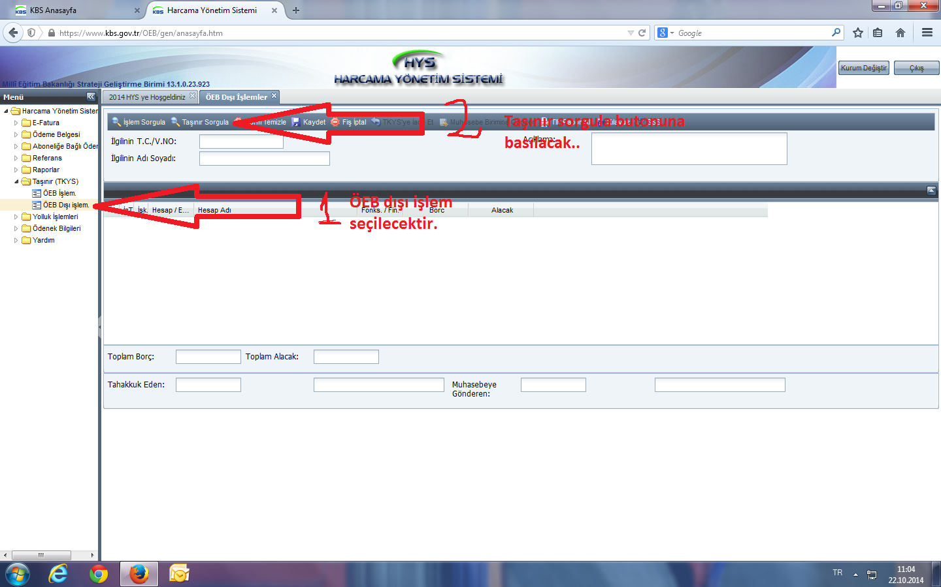
2- işlem tip olarak tüketim malzeme çıkışı seçilecek .. kesinlikle FİŞ NUMARASI ile işlem yapılmayacaktır……
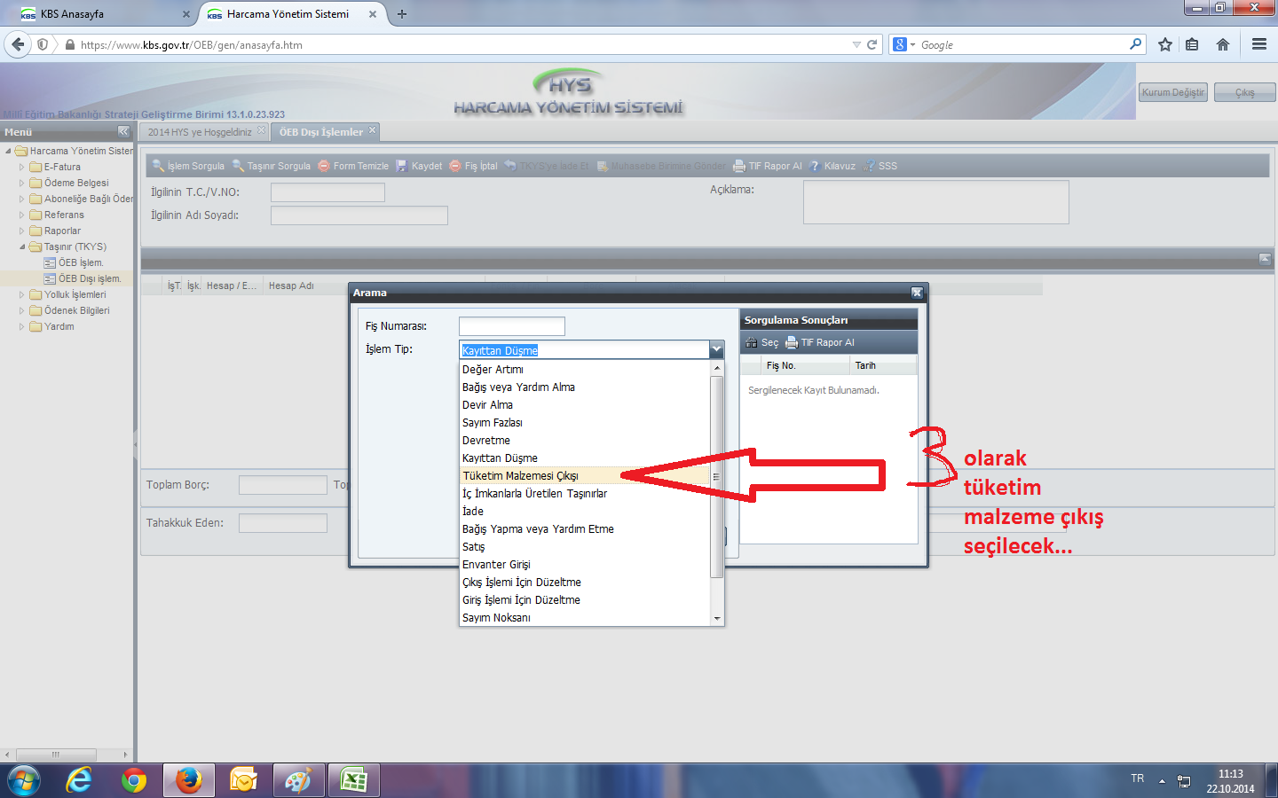
3- tüketime yönelik malzeme çıkış ve hangi dönem için tüketime verme işlemi yapılıyorsa o dönem seçilecek…
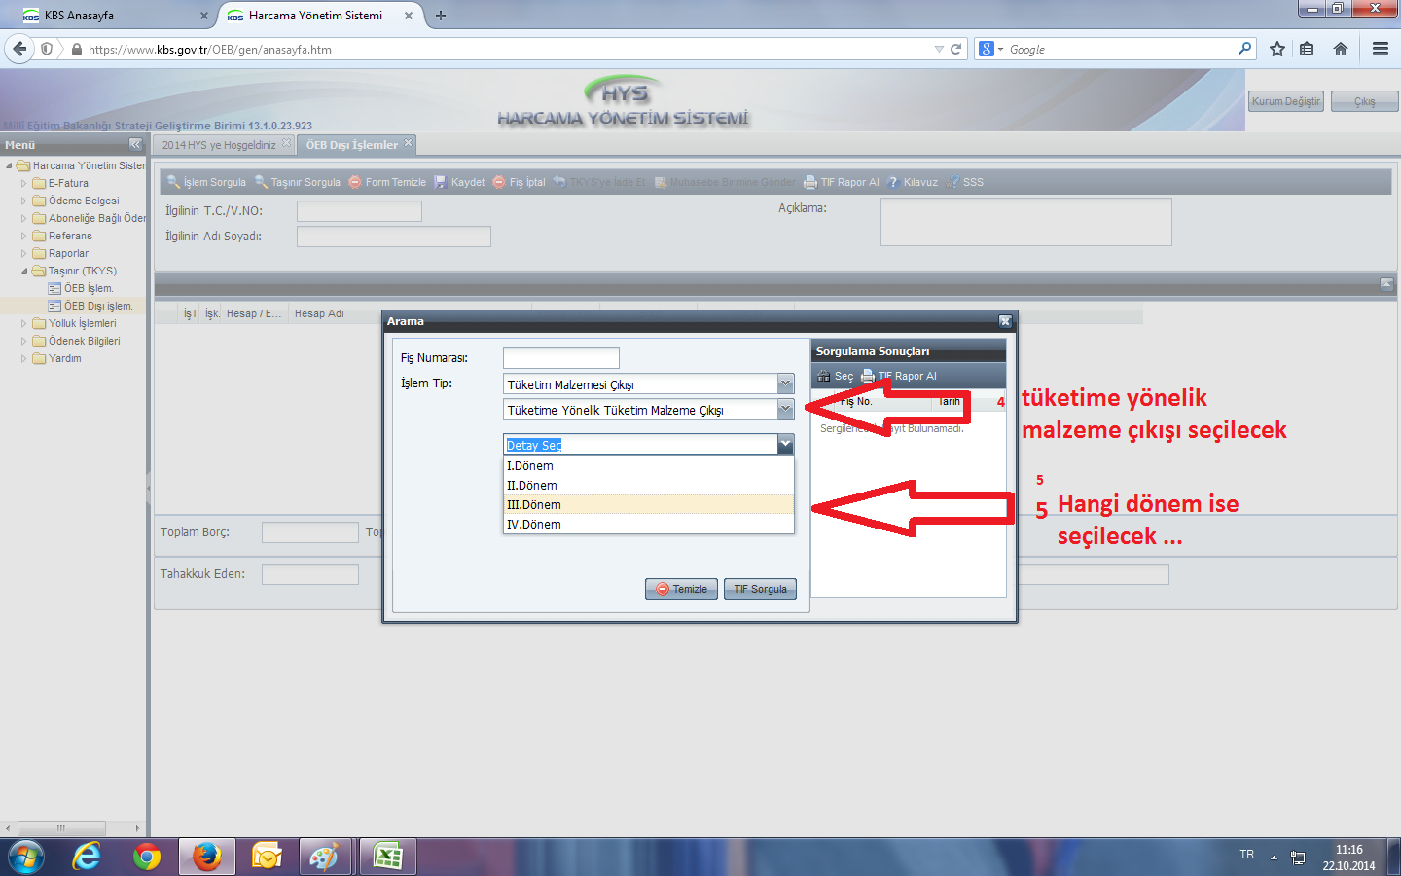
4- dönem seçildiğinde o döneme ait tüketime verme işlemlerine ait ne kadar tif varsa sıralanacaktır. Herhangi bir tanesi seçildiğinde o döneme ait tüm tiflerin toplamı MİF oluşturacaktır… bu toplam tutarın TKYS deki taşınır raporlarından alınan tüketim malzemeleri çıkış raporundaki tutarın aynı olması gerekir….
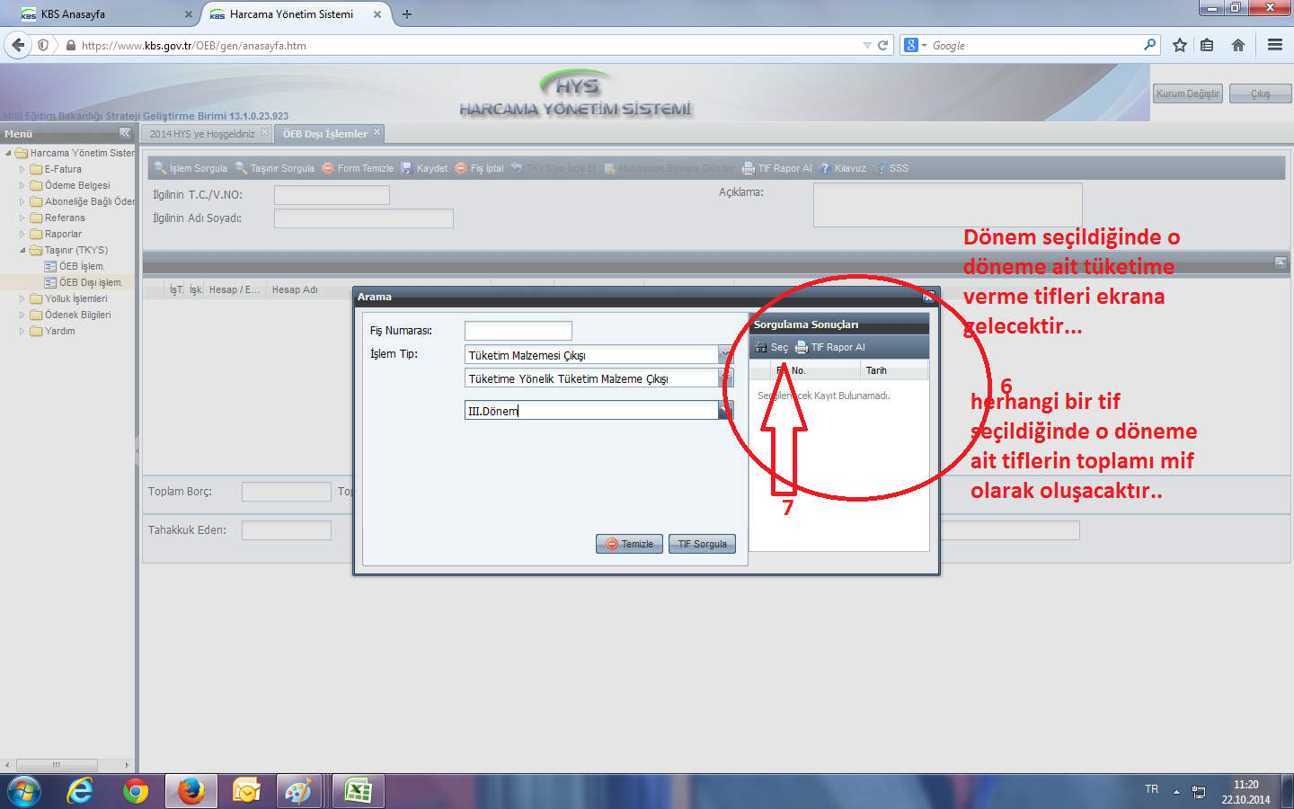5- HATIRLATMA… Kesinlikle tüketime verme işlemlerinde tif no ile işlem yapılmamalıdır….